[蚌埠医学院第一附属医院研究被质疑](https://mp.weixin.qq.com/s?__biz=Mzk1NzMzNDk1Mg==&mid=2247484806&idx=1&sn=757b38b8a3ecdc9e7c77343e77601ea4&chksm=c2f47cd84aa0502e41e9f54275a2b713ebb775e6c85d8ed848dfdcdb2cacaa96b518783456e6&scene=126&sessionid=1743095654)

[学术诚信拷问](javascript:void(0);)2025-03-26 14:13:03广东

**01**

**论文信息**

近日，**蚌埠医学院第一附属医院肿瘤妇科**在《Scientific Reports》（2024年9月）期刊上的研究“Squalene monooxygenase (*SQLE*) protects ovarian cancer cells from ferroptosis”（doi: 10.1038/s41598-024-72506-9）因图像问题引发关注。该研究由：Rong Zhang , Lingmei Zhang , Sizhe Fan , Liangliang Wang , Beibei Wang , Lihua Wang （通讯作者，音译王丽华）共同完成。



**02**

**基金支持**

本研究得到安徽省教育厅基金（编号：KJ2021A0720）和蚌埠医学院研究生创新计划（编号：Byycx21092）的支持。

**03**

**发表期刊**

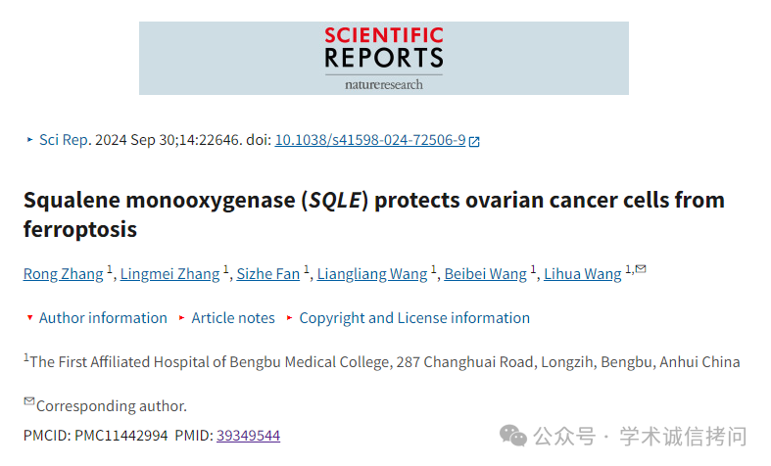

**04**

***质疑内容***

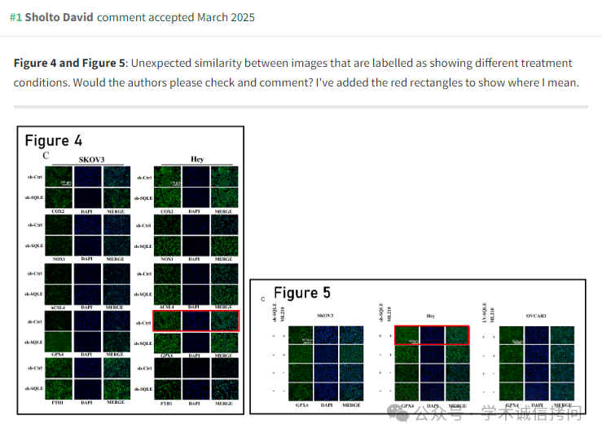

消息来源：

https://pubpeer.com/publications/4EC7423288A944C601DE0FCC8C1621

郑重声明：

文中所有信息均来自学术网以及公开资料，仅供读者参考。若认为本内容侵犯您或者贵单位的权益，请及时与我们联系。

